RESOLUCIÓN N° 123/24

VISTOS:

Que, don ............................................................... interpone reclamación ante esta Defensoría del Asegurado (DEFASEG) contra ....................................., solicitando se le otorgue la cobertura correspondiente a los daños en la unidad asegurada, conforme al SEGURO VEHICULAR – PÓLIZA No .......................

Que, la señalada reclamación cumple con los requisitos de materia, cuantía y oportunidad establecidos en el Reglamento de la DEFASEG (http://www.defaseg.com.pe/reglamento).

Que, habiéndosele corrido traslado de la respectiva reclamación, la aseguradora presentó sus descargos y la documentación solicitada.

Que, conforme al Reglamento de la DEFASEG, atendiendo a la cuantía de la reclamación interpuesta, la misma que no supera el importe de US$ 3,000 (o su equivalente en moneda nacional), aquélla pueda ser resuelta por un órgano resolutivo unipersonal, en el presente caso, a cargo del vocal que suscribe.
Que, se invitó a las partes para la audiencia de vista programada mediante video conferencia para el 6 de mayo de 2024, la que se llevó a cabo con la concurrencia de las partes, conforme consta en la correspondiente acta;

Que, el reclamante expresa su disconformidad con el rechazo de cobertura, solicitando que la DEFASEG se sirva atender su caso, considerando los antecedentes y fundamentos enunciados resumidamente a continuación: (1) reclama el reemplazo de la máscara de la unidad asegurada de Placa ................. por una nueva, ya que sostiene que el daño sufrido es consecuencia directa del accidente que tuvo el 28 de octubre de 2023; (2) el 28 de octubre de 2023 iba manejando rápido, llevando a su hija a la Clínica SANNA de San Borja, debido a una emergencia. Es así como, en el cruce de las Avenidas San Borja Norte con Guardia Civil impactó con el lado delantero izquierdo de su vehículo con el parachoques trasero de un vehículo que frenó intempestivamente en dicho cruce; (3) continuó la marcha y cuando llegó al estacionamiento de la referida clínica y, luego de atendida la emergencia por la que fue, contactó a la aseguradora; (4) aproximadamente a la media hora de la llamada, se apersonó el procurador de la aseguradora, constatando todos los daños sufridos por el vehículo, entre los cuales se encontraba el daño en la máscara, consecuencia del impacto. Tan es así que en el reporte del procurador sí consideró este daño; (5) llevó el auto al taller Eurostars donde repararon prácticamente todos los daños, haciendo el cambio de piezas donde correspondía. Sin embargo, advirtió que no habían reemplazado la máscara de su auto debido a que, según le informó la persona a cargo en el taller, no había sido considerada por la aseguradora; (6) la evaluación de la aseguradora es superficial e imprecisa, ya que no ha tomado en cuenta lo siguiente: (i) que el procurador de la misma compañía en su reporte del 28.10.2023 constató este daño; (ii) porque no había otro impacto en la parte delantera del auto, como se puede apreciar de las mismas fotos que ha tomado la compañía, la máscara sólo se pudo haber dañado como consecuencia de la presión del choque en el lado delantero lateral izquierdo; (iii) que la máscara del auto se ha desprendido parcialmente por el lado izquierdo. También está rota sólo por dicho lado, más no por la parte central o la parte derecha.
Que, por su parte, ....................... solicita que la reclamación sea declarada infundada, atendiendo resumidamente a lo siguiente: (1) según el informe de procuración y la narración de lo sucedido, ha quedado verificado que los daños aprobados fueron aquellos correspondientes al incidente; (2) los daños materia del reclamo no guardan relación con el siniestro, por lo cual no posee cobertura; (3) los daños motivo del reclamo no corresponden al incidente reportado dado que, el siniestro es reportado como choque con tercero en movimiento generando daños en el vértice delantero izquierdo. Igualmente, se validó que el contorno de mascara delantera no presenta dobles ni deformidad a causa del siniestro (esta aloja la rejilla), así mismo el daño solicitado se encuentra alejado de la zona de impacto y la funda delantera no ha sido desprendida (por el reporte generado el impacto realizado fue de adelante hacia atrás); (4) con fecha 28/10/2023 se reportó el siniestro con número de reporte 04230019040, y posteriormente, siendo atendido por el procurador quien constató los daños y emitió la orden de admisión correspondiente para la cobertura del siniestro; (5) con fecha 14/11/2023 el área de siniestros remitió a través de comunicación electrónica el informe de valuación correspondiente a través del cual le informan el monto total de reparación y deducible a pagar; (6) el mismo día recibió comunicación electrónica del Sr. ............ manifestando su conformidad a las reparaciones a efectuarse a la unidad asegurada; (7) explica que el siniestro del Sr. ............ fue aprobado por el procurador, quien emitió la Orden de admisión correspondiente, en este documento, se detalla los daños que a simple vista se detectan y pueden haberse originado por el siniestro; no obstante, posteriormente estos daños son evaluados por el valuador, técnico especialista, quien emite el informe de valuación correspondiente, donde se detallan las piezas y/o partes que se cambiarán, reemplazarán, repararán, etc.; (8) este informe de valuación es remitido al asegurado con la finalidad de que brinde su conformidad u observación sobre los detalles y en caso no se encuentre conforme por alguna omisión de alguna pieza este puede solicitar la reconsideración de esta; (9) con fecha 14/11/23, el supervisor de calidad remitió el mencionado informe de valuación; (10) en la misma fecha el Sr. ............ brindó su conformidad; (11) el informe de valuación contiene el detalle de las piezas a reparar o reemplazar las cuales han sido dañadas a causa del siniestro, conforme la evaluación efectuada por el técnico especialista; (12) la exclusión de la pieza materia de reclamo se fundamenta en el informe técnico contenido en el expediente del siniestro, según el cual dicha pieza no está considerada.

CONSIDERANDO:

PRIMERO: Conforme al Reglamento de la Defensoría del Asegurado, la DEFASEG sólo es competente para pronunciarse y resolver las reclamaciones indemnizatorias de los asegurados que hubiesen sido sometidas a su conocimiento, sobre la base de la documentación obrante en el correspondiente expediente y con arreglo a derecho, siempre y cuando las señaladas reclamaciones cumplan los requisitos reglamentarios de materia y cuantía.

SEGUNDO: Asimismo, de acuerdo a su Reglamento, la DEFASEG sólo es competente para pronunciarse y resolver las reclamaciones indemnizatorias de los asegurados que hubiesen sido sometidas a su conocimiento, sobre la base de la documentación obrante en el correspondiente expediente y con arreglo a derecho, siempre y cuando las señaladas reclamaciones cumplan los requisitos reglamentarios de materia, cuantía y oportunidad, de manera que las reclamaciones por materias distintas al otorgamiento de cobertura, como pueden las pretensiones indemnizatorias por daños y perjuicios, por reembolso de gastos, o idoneidad de servicios, son ajenas a la competencia funcional de esta Defensoría.

TERCERO: El artículo 1 de la Ley Nro. 29946 – Ley del Contrato de Seguro dispone que el contrato de seguro es aquel por el que la aseguradora se obliga, mediante el cobro de una prima y para el caso de que se produzca el evento cuyo riesgo es objeto de cobertura, a indemnizar -dentro de los límites pactados- el daño producido al asegurado o a satisfacer un capital, una renta u otras prestaciones convenidas, enmarcado en una póliza que la aseguradora debe entregar al contratante, y cuyos requisitos mínimos están previstos en el artículo 26 de la señalada ley.

CUARTO: El artículo 1361 del Código Civil dispone que los contratos son obligatorios en cuanto se haya expresado en ellos, presumiéndose que lo declarado es lo querido por ambas partes, de manera que la parte que sostenga lo contrario debe probarlo.

QUINTO: En materia procesal, corresponde a quien invoca hechos probar su existencia, carga procesal a la que refiere el artículo 196 del Código Procesal Civil, salvo que se acoja a alguna presunción legal de carácter relativo o absoluto.

SEXTO: Que, conforme a lo identificado en la audiencia de vista, y sobre la base de los términos contenidos en la reclamación, la cuestión controvertida radica en determinar si es legítima o no la negativa de .................. de no dar cobertura a los daños a la máscara del vehículo asegurado.

SÉPTIMO: De acuerdo con el artículo 77 de la Ley Nro. 29946 – Ley del Contrato de Seguro, corresponde al asegurado probar el siniestro y la cuantía de la pérdida, de ser el caso, siendo que, de otro lado, corresponde a la aseguradora probar las causas que la liberan de su obligación de indemnizar.

Conforme a la asignación legal de la carga probatoria, respecto al daño en la máscara, corresponde al asegurado demostrar la ocurrencia del siniestro, esto es, que el referido daño ha sido consecuencia del tipo de impacto que sufrió la unidad asegurada.
En efecto, conforme al artículo citado, corresponde que el reclamante no sólo invoque la reparación, sino que pruebe que los daños reclamados son producto del siniestro sufrido.
En el presente caso, no se ha aportado evidencia que permita concluir que existe un nexo causal entre el impacto de la unidad asegurada con los daños materiales en la máscara.
Si bien es cierto que el procurador de la aseguradora constató los daños que presentaba el vehículo asegurado, entre los cuales se encontraba el daño en la máscara, dicha constatación no es una aceptación o reconocimiento que tales daños son consecuencia del impacto sufrido con ocasión del siniestro.
El procurador se limita a tomar conocimiento los daños que informa el asegurado y verifica que se presentan efectivamente en la unidad asegurada. Esa constatación no puede considerarse una verificación de causalidad.

En efecto, en el presente caso, la aseguradora ha verificado que no existe causalidad entre el siniestro sufrido y el daño que presenta la máscara, conforme se aprecia en el Informe Técnico realizado respecto de la unidad asegurada:

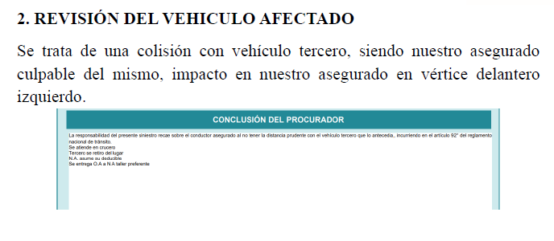
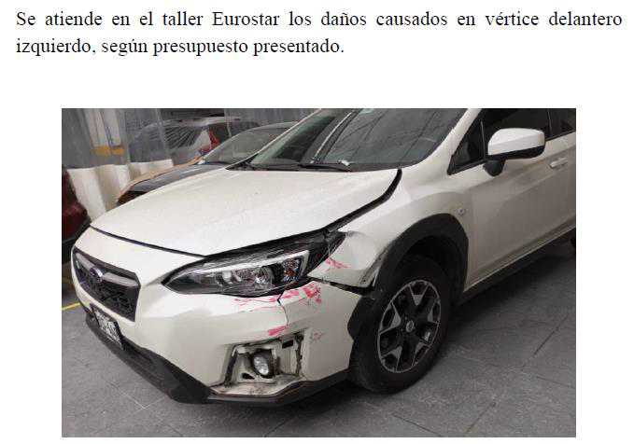
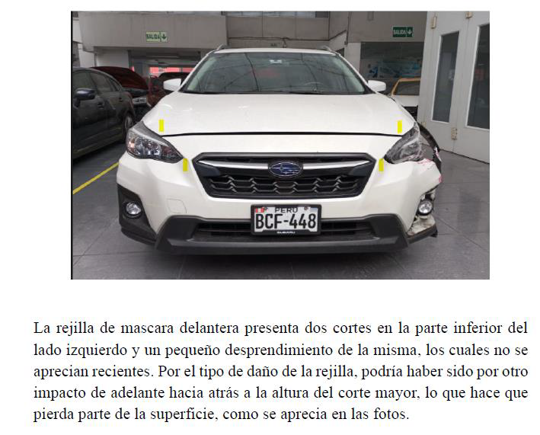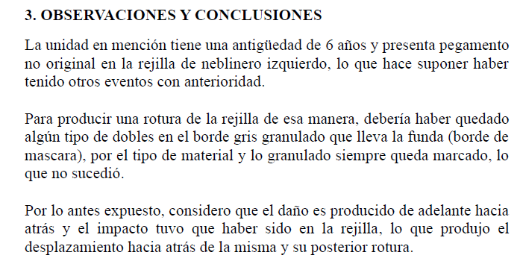
En función de todo lo anterior, este Órgano Resolutorio Unipersonal encuentra que no existe evidencia que permita concluir que el daño en la máscara de la unidad asegurada fue producto del siniestro cubierto por la aseguradora.

ATENDIENDO A LO EXPRESADO, ESTE ÓRGANO RESOLUTORIO UNIPERSONAL CONCLUYE SU APRECIACIÓN RAZONADA Y CONJUNTA, AL AMPARO DE LO ESTABLECIDO EN SU REGLAMENTO, ESTIMANDO QUE LA LIQUIDACIÓN DEL SINIESTRO PRACTICADA POR LA ASEGURADORA A LA CUAL SE CONTRAE LA PRESENTE RECLAMACIÓN POSEE LEGITIMIDAD, POR LO QUE RESUELVE:

RESUELVE:

Declarar INFUNDADA la reclamación interpuesta por ............................................................... contra ......................., dejando a salvo el derecho del reclamante de recurrir a las instancias que considere pertinentes.

Lima, 08 de julio de 2024

La Secretaría Técnica certifica que la presente resolución, al haber sido emitida por el Órgano Resolutivo Unipersonal, cuenta con el voto del vocal cuyo nombre figura al final del presente documento.

Rolando Eyzaguirre Maccan – Vocal

